**Relatório de Utilização**

**Análise de dados em R**

Beatriz Passos

Iago Henrique

**Análise**

Nessa análise de dados foi realizado a correção de dados brutos da estação meteorológicas de Cachoeira Paulista – SP, entre os dias 30-03-2020 até 31-05-2020.

**Descrição das Variáveis**

Temperatura: Grau de calor ou de frio do ambiente.

Umidade relativa: É a relação entre a quantidade de água existente no ar (umidade absoluta) e a quantidade máxima que poderia haver na mesma temperatura (ponto de saturação).

Ponto de orvalho: Designa a temperatura na qual o vapor de água presente no ar ambiente passa ao estado líquido na forma de pequenas gotas por via da condensação.

Magnitude do vento: Velocidade da parcela de ar.

Radiação solar: É a designação dada à energia radiante emitida pelo Sol, em particular aquela que é transmitida sob a forma de radiação eletromagnética

**Etapas**

1. O script Configure1.R (Dentro da pasta Scripts) apresenta dois sistemas para configurar os diretórios, basta o usuário escolher o seu e definir o diretório inicial (DIREINI):

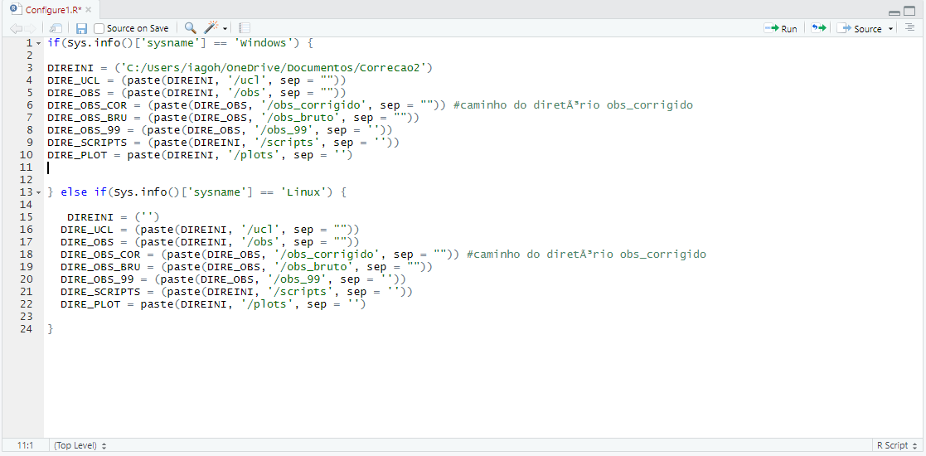

1. Após definir o diretório inicial os outros diretórios serão criados, caso não existam:

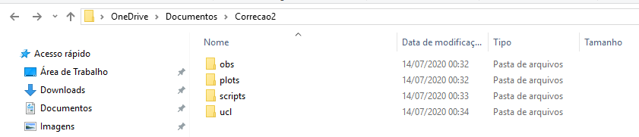

1. A próxima etapa é acessar a pasta ucl e definir a estação a ser corrigida. Informando um id, station, latititude e longitude:

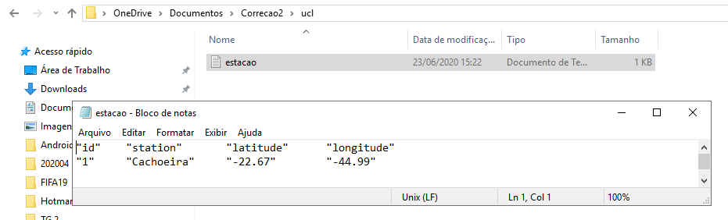

1. Ao definir a estação o usuário deve retornar a pasta scripts e selecionar o script Cor_obs_bruto_reserva.R:

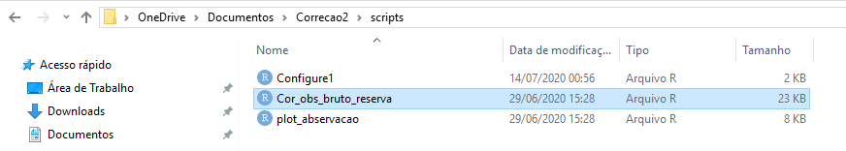

1. Assim que abrir o código o usuário deve informar ao script a data inicial e data final da correção, seguindo a formatação (%Y%M%D) e colocar o diretório do script Configure1 no Source:

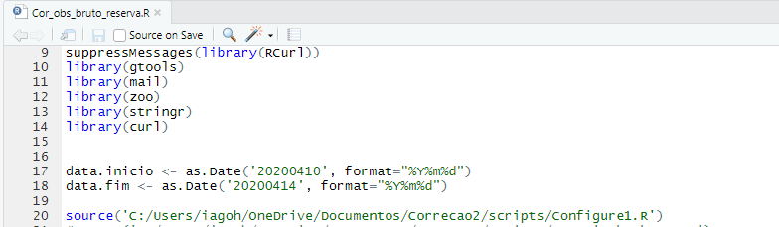

1. O script Cor_obs_bruto_Reserva.R baixa as bibliotecas necessárias para a próxima etapa:

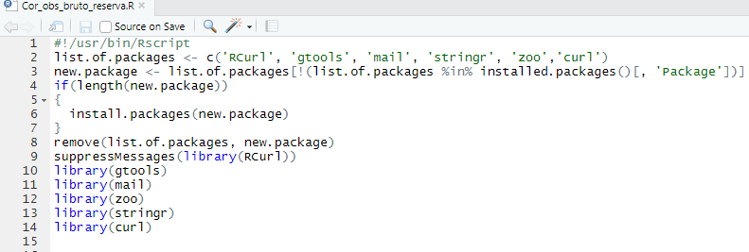

1. Após os passos anteriores o usuário deve apertar a tecla Ctrl + a (selecionando todo o código) e apertar Ctrl + Enter em seguida.

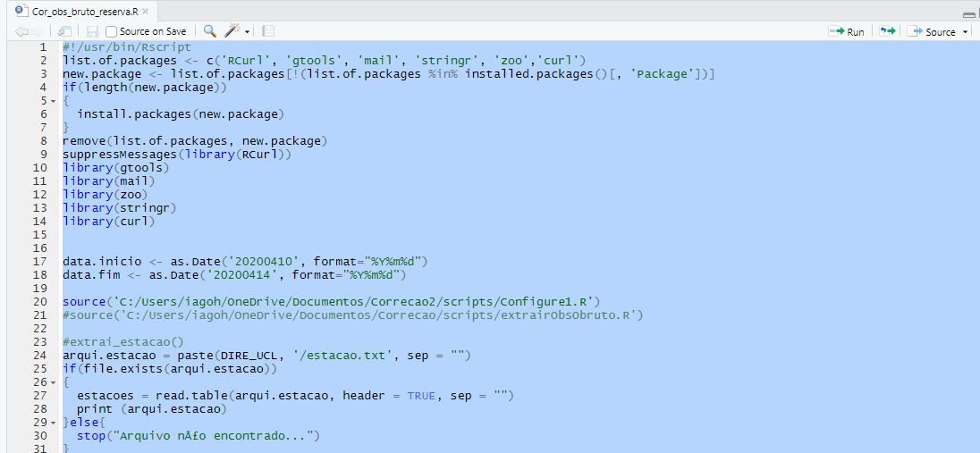

1. Logo após a execução o usuário deve conferir as datas definidas corrigidas, em \obs\obs_corrigido.

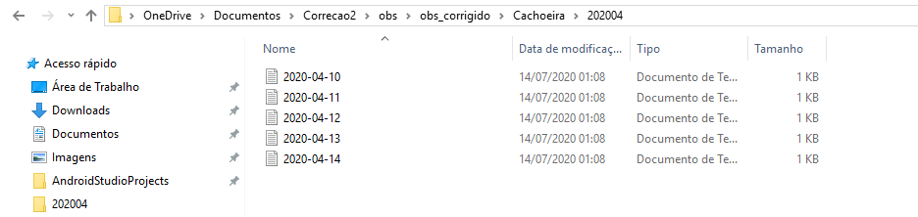

1. Logo após conferir, o usuário deve retornar a pasta scripts e selecionar o script plot_abservacao:

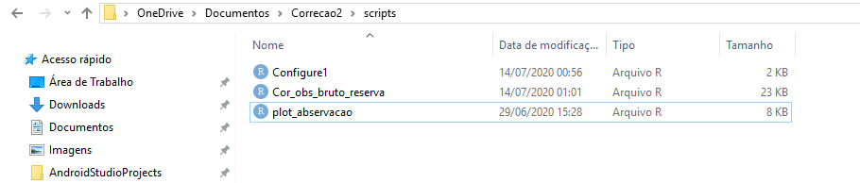

1. E ao abrir o usuário deve selecionar as datas iniciais e finais que foram corrigidas, para plotar os gráficos. E colocar o diretório do script Configure1.R em Source:

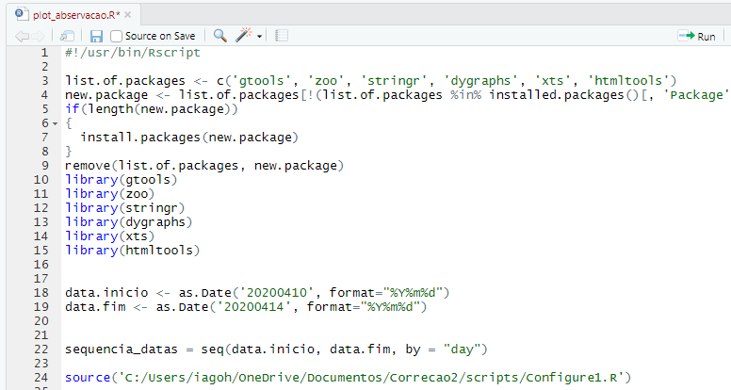

1. Repita o mesmo do passo 7 para executar o script: Crtl + A e Crtl + Enter.
2. Após executar o código o usuário poderá visualizar os gráficos no diretório plots, selecionando em seguida a estação plotada:

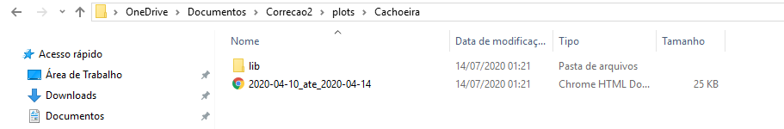

Ao abrir o arquivo “2020-04-10_ate_2020-04-14” o usuário irá visualizar os gráficos, tendo como a legenda: dados que não precisaram de correção (azul) e dados faltantes ou irregulares (laranjas).

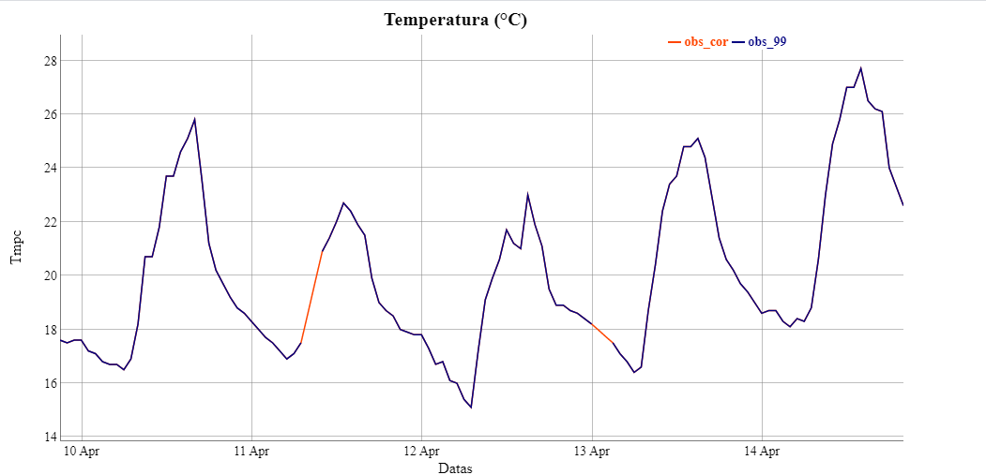

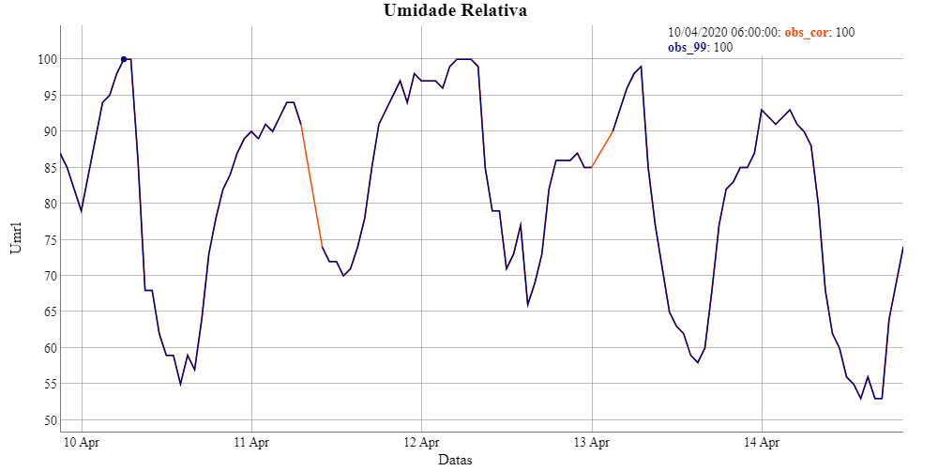

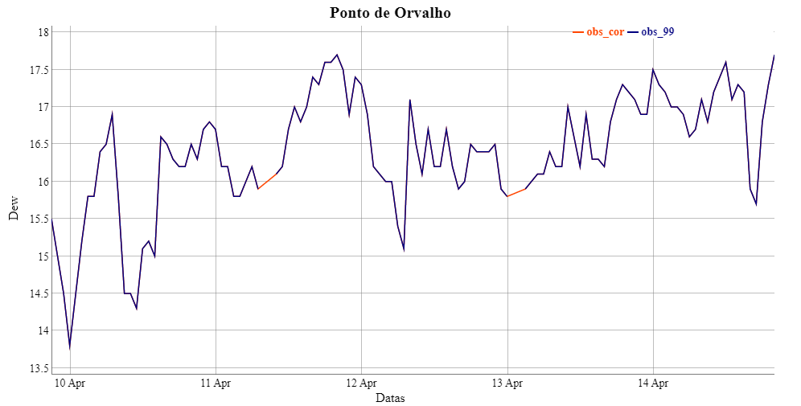

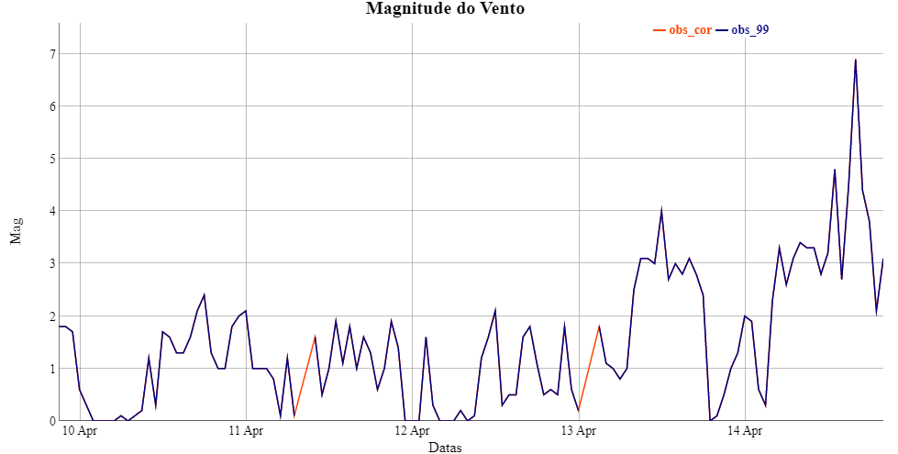

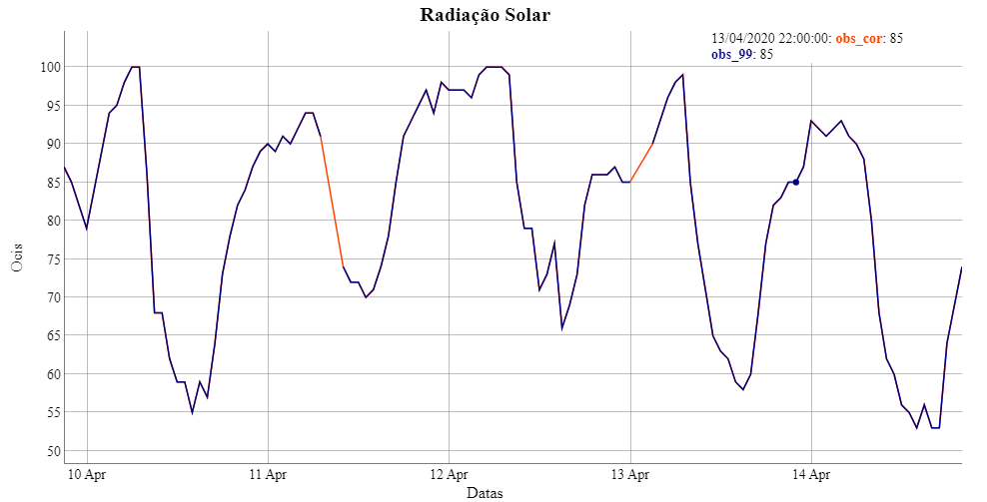

O usuário poderá navegar pelas linhas dos gráficos, inspecionando os valores de cada variável corrigidas em um determinado período durante 24 horas.

